РОССИЙСКАЯ ФЕДЕРАЦИЯ
ИРКУТСКАЯ ОБЛАСТЬ
ЗАЛАРИНСКИЙ РАЙОН

Казенное учреждение Администрации
Семеновского муниципального образования

ПОСТАНОВЛЕНИЕ
От 31.10.2019 г. с.Семеновское № 63
Об утверждении схемы размещения нестационарных торговых объектов на территории Семеновского муниципального образования на 2019 год

В целях создания условий для улучшения организации и качества торгового обслуживания и обеспечения доступности товаров для населения, упорядочения размещения нестационарных торговых объектов, предоставления равных возможностей субъектам предпринимательской деятельности, соблюдения прав и законных интересов хозяйствующих субъектов, осуществляющих торговую деятельность на территории Семеновского МО руководствуясь пунктом 18 части первой статьи 15 Федерального закона от 6 октября 2003 года № 131-ФЗ «Об общих принципах организации местного самоуправления в Российской Федерации», статьей 10 Федерального закона от 28 декабря 2009 года № 381-ФЗ «Об основах государственного регулирования торговой деятельности в Российской Федерации», приказом службы потребительского рынка и лицензирования Иркутской области от 20 января 2011 года № 3-спр «Об утверждении Порядка разработки и утверждения органами местного самоуправления муниципальных образований Иркутской области схемы размещения нестационарных торговых объектов», статьями 22 и 46 Устава Семеновского МО
ПОСТАНОВЛЯЕТ:
1. Утвердить схему размещения нестационарных торговых объектов на территории Семеновского МО на 2019 год, согласно Приложения № 1.
2. Утвердить графическую схему границ размещения нестационарных торговых объектов на территории Семеновского МО на 2019 год, согласно Приложения № 2.
3. Рекомендовать хозяйствующим субъектам, независимо от их организационно-правовых форм собственности, осуществляющим торговлю в указанных нестационарных торговых объектах:
- организовать медицинское освидетельствование продавцов с оформлением личных медицинских книжек;
- оснастить объекты необходимым торговым и противопожарным инвентарем, оборудованием и санитарной одеждой;
-осуществлять торговлю в соответствии с установленными правилами и нормами фитосанитарного и ветеринарного законодательства, с соблюдением правил продажи отдельных видов товаров и законодательства в сфере защиты прав потребителей.
4. Настоящее Постановление вступает в силу с 1 января 2019 года.
5. Опубликовать данное Постановление в Информационном издании «Семеновский вестник» и разместить на официальном сайте муниципального образования в информационно- телекоммуникационной сети «Интернет».
6. Контроль за исполнением данного Постановления оставляю за собой.

Глава Семеновского
муниципального образования: В.М.Федяев

Приложение № 1
к Постановлению Администрации
Семеновского муниципального образования
от 31.10.2019 г. № 63
Схема
размещения нестационарных торговых объектов, размещенных на территории
Семеновского муниципального образования на 2020 год

№ п\п | Адрес расположения ( место  расположения)  нестационарного торгового  объекта | Вид  нестационарного  торгового объекта  ( палатка, киоск,  автолавка, лоток и  другое) | Количество  нестацио  нарных  торговых  объектов | Специализация  нестационарного  торгового объекта  ( ассортимент  реализуемой  продукции) | Площадь  нестаци  онарного  торгового  объекта,  кв.м.етров | Площадь  земельного  участка,  кв.метров | Собственник  земельного участка,  на котором  расположен  нестационарный  торговый объект | Срок  период  размещения  нестацио  нарного  торгового  объекта
1 | 2 | 3 | 4 | 5 | 6 | 7 | 8 | 9
9 | Семеновское муниципальное образование
9.1 | С.Семеновское, ул.40 лет  Победы, рядом с магазином  Ларионовой Е.М. | Лоток | 1 | Непродовольственные  товары | 25 | 25 | Земельный участок расположен на землях населенных пунктов, не прошедших разграничения | В период с  01.01.2020г по  31.12.2020г.  ( по заявкам  жителей)

Приложение № 2
к Постановлению администрации
Семеновского муниципального образования
От 31.10. 2018г. № 62

ГРАФИЧЕСКАЯ СХЕМА № 1.1.
Размещения нестационарных торговых объектов на территории
Семеновского муниципального образования

Место нахождения: Иркутская область, Заларинский район, село Семеновское, улица 40 лет Победы, рядом с магазином Ларионовой Е.М.
Ассортимент: Непродовольственные товары, хозтовары
Вид нестационарного торгового объекта: место для осуществления торговли (автолавка, лоток, палатка)
Период размещения: весь период
Ситуационный план земельного участка

Масштаб 1:5000
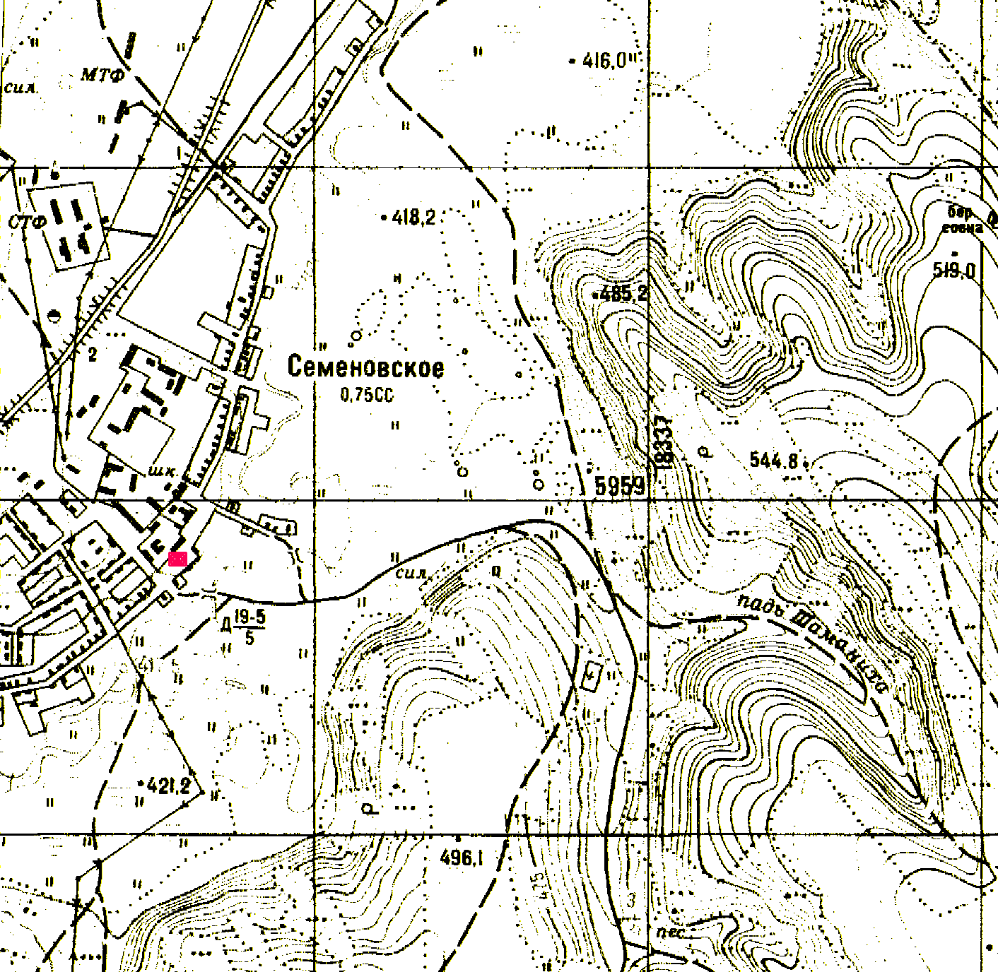

- нестационарные торговые объекты

